[Bài đọc] Cấu trúc Queue

1. Cấu trúc dữ liệu hàng đợi (Queue) là gì ?
Hàng đợi (Queue) là một cấu trúc dữ liệu trừu tượng, là một cái gì đó tương tự như hàng đợi trong đời sống hàng ngày (xếp hàng).
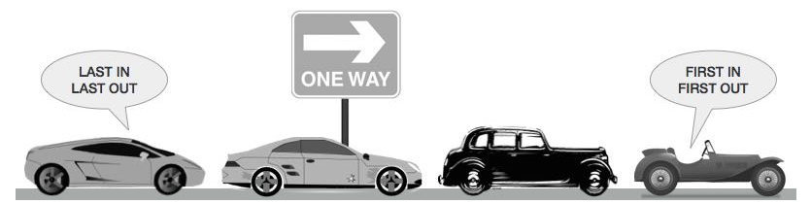
Khác với ngăn xếp, hàng đợi là mở ở cả hai đầu. Một đầu luôn luôn được sử dụng để chèn dữ liệu vào (hay còn gọi là sắp vào hàng) và đầu kia được sử dụng để xóa dữ liệu (rời hàng). Cấu trúc dữ liệu hàng đợi tuân theo phương pháp First-In-First-Out, tức là dữ liệu được nhập vào đầu tiên sẽ được truy cập đầu tiên.
Trong đời sống thực chúng ta có rất nhiều ví dụ về hàng đợi, chẳng hạn như hàng xe ô tô trên đường một chiều (đặc biệt là khi tắc xe), trong đó xe nào vào đầu tiên sẽ thoát ra đầu tiên. Một vài ví dụ khác là xếp hàng học sinh, xếp hàng mua vé, …

2. Biểu diễn cấu trúc dữ liệu hàng đợi (Queue)
Giờ thì có lẽ bạn đã tưởng tượng ra hàng đợi là gì rồi. Chúng ta có thể truy cập cả hai đầu của hàng đợi. Dưới đây là biểu diễn hàng đợi dưới dạng cấu trúc dữ liệu:
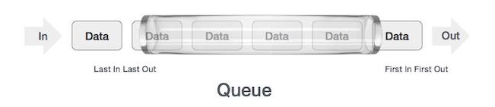
Tương tự như cấu trúc dữ liệu ngăn xếp, thì cấu trúc dữ liệu hàng đợi cũng có thể được triển khai bởi sử dụng Mảng (Array), Danh sách liên kết (Linked List), Con trỏ (Pointer) và Cấu trúc (Struct). Để đơn giản, phần tiếp theo chúng ta sẽ tìm hiểu tiếp về hàng đợi được triển khai bởi sử dụng mảng một chiều.

3. Các hoạt động cơ bản trên cấu trúc dữ liệu hàng đợi
Các hoạt động trên cấu trúc dữ liệu hàng đợi có thể liên quan tới việc khởi tạo hàng đợi, sử dụng dữ liệu trên hàng đợi và sau đó là xóa dữ liệu khỏi bộ nhớ. Danh sách dưới đây là một số hoạt động cơ bản có thể thực hiện trên cấu trúc dữ liệu hàng đợi:
- Phương thức enqueue(): thêm (hay lưu trữ) một phần tử vào trong hàng đợi.
- Phương thức dequeue(): xóa một phần tử từ hàng đợi.
Để sử dụng hàng đợi một cách hiệu quả, chúng ta cũng cần kiểm tra trạng thái của hàng đợi. Để phục vụ cho mục đích này, dưới đây là một số tính năng hỗ trợ khác của hàng đợi:
- Phương thức peek(): lấy phần tử ở đầu hàng đợi, mà không xóa phần tử này.
- Phương thức isFull(): kiểm tra xem hàng đợi là đầy hay không.
- Phương thức isEmpty(): kiểm tra xem hàng đợi là trống hay hay không.
Trong cấu trúc dữ liệu hàng đợi, chúng ta luôn luôn: (1) dequeue (xóa) dữ liệu được trỏ bởi con trỏ front và (2) enqueue (nhập) dữ liệu vào trong hàng đợi bởi sự giúp đỡ của con trỏ rear.

4. Các tính năng hỗ trợ của cấu trúc dữ liệu hàng đợi
4.1 Phương thức peek()
Giống như trong cấu trúc dữ liệu ngăn xếp, phương thức này giúp chúng ta quan sát dữ liệu tại đầu hàng đợi. Giải thuật của phương thức peek() là:
bắt đầu phương thức peek
return queue[front]
kết thúc phương thức
4.2 Phương thức isFull()
Nếu khi chúng ta đang sử dụng mảng một chiều để triển khai hàng đợi, chúng ta chỉ cần kiểm tra con trỏ rear có tiến đến giá trị MAXSIZE hay không để xác định hàng đợi là đầy hay không. Trong trường hợp triển khai hàng đợi bởi sử dụng Danh sách liên kết vòng (Circular Linked List), giải thuật cho phương thức isFull() sẽ khác.
Phần dưới đây là giải thuật của phương thức isFull():
bắt đầu phương thức isfull
if rear equals to MAXSIZE
return true
else
return false
endif
kết thúc phương thức
4.3 Phương thức isEmpty()
Giải thuật của phương thức isEmpty()
bắt đầu phương thức isempty
if front là nhỏ hơn MIN OR front là lớn hơn rear
return true
else
return false
kết thúc if
kết thúc phương thức
Nếu giá trị của front là nhỏ hơn MIN hoặc 0 thì tức là hàng đợi vẫn chưa được khởi tạo, vì thế hàng đợi là trống.
4.4 Hoạt động enqueue trong cấu trúc dữ liệu hàng đợi
Bởi vì cấu trúc dữ liệu hàng đợi duy trì hai con trỏ dữ liệu: front và rear, do đó các hoạt động của loại cấu trúc dữ liệu này là khá phức tạp khi so sánh với cấu trúc dữ liệu ngăn xếp.
Dưới đây là các bước để enqueue (chèn) dữ liệu vào trong hàng đợi:
- Bước 1: kiểm tra xem hàng đợi là có đầy không.
- Bước 2: nếu hàng đợi là đầy, tiến trình bị lỗi và bị thoát.
- Bước 3: nếu hàng đợi không đầy, tăng con trỏ rear để trỏ tới vị trí bộ nhớ trống tiếp theo.
- Bước 4: thêm phần tử dữ liệu vào vị trí con trỏ rear đang trỏ tới trong hàng đợi.
- Bước 5: trả về success.
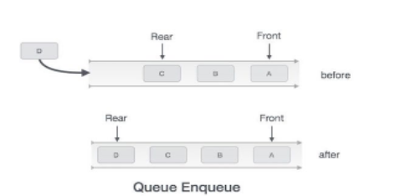
Đôi khi chúng ta cũng cần kiểm tra xem hàng đợi đã được khởi tạo hay chưa để xử lý các tình huống không mong đợi.
Giải thuật cho hoạt động enqueue trong cấu trúc dữ liệu hàng đợi
bắt đầu enqueue(data)
if queue là đầy
return overflow
endif
rear ← rear + 1
queue[rear] ← data
return true
kết thúc phương thức
4.5 Hoạt động dequeue trong cấu trúc dữ liệu hàng đợi
Việc truy cập dữ liệu từ hàng đợi là một tiến trình gồm hai tác vụ: truy cập dữ liệu tại nơi con trỏ front đang trỏ tới và xóa dữ liệu sau khi đã truy cập đó. Dưới đây là các bước để thực hiện hoạt động dequeue:
- Bước 1: kiểm tra xem hàng đợi là trống hay không.
- Bước 2: nếu hàng đợi là trống, tiến trình bị lỗi và bị thoát.
- Bước 3: nếu hàng đợi không trống, truy cập dữ liệu tại nơi con trỏ front đang trỏ.
- Bước 4: tăng con trỏ front để trỏ tới vị trí chứa phần tử tiếp theo.
- Bước 5: trả về success.
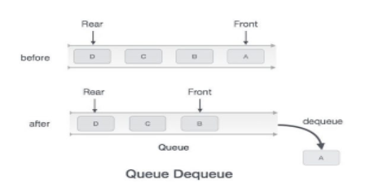
Giải thuật cho hoạt động dequeue
bắt đầu phương thức dequeue
if queue là trống
return underflow
end if
data = queue[front]
front ← front + 1
return true
kết thúc phương thức

